|  |  |  |  |  |  |
| --- | --- | --- | --- | --- | --- |
|  | | **작성자** | **2017184004 김기윤**  **2017184030 정의범**  **2017184037 홍진선** | **팀명** | SSU |
| **주차** |  | **기간** | **2022.06.22~2022.07.26** | **지도교수** | **정 내 훈**(서명) |
| **이번주 한일** | **김기윤**  **- 마을 내 돌아다니는 NPC배치**  **- 속성 이미지 띄우기**  **- 레이드 오류 수정**  **- Server오류 수정**  **- 에니매이션 문제 해결**  **정의범 - 캐릭터 공격 및 스킬 source 수집 및 Sound 적용**  **- 몬스터 공격 source 수집 Sound 적용**  **- 로그인 Scene과 로그인과 회원가입 UI**  **- 프레임레이트 저하 요인 일부 수정**  **- DB 오류 수정**  **- 속성 효과 오류 수정**  **홍진선**  **-** | | | | |
|  |  | | | | |

**<상세 수행내용>**

* + **김기윤**
* **마을 내 돌아다니는 NPC배치**

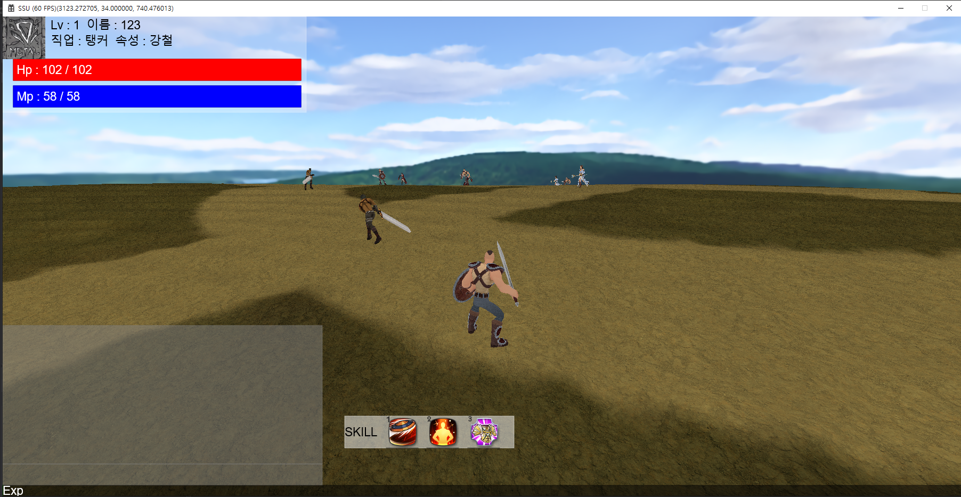

* **속성 이미지 띄우기**
* **레이드 오류 수정**
  + **맵 밖으로 떨어지던 오류 수정**
  + **보스 스킬 렌더링 오류 수정**
  + **레이드 종료 후 사망 상태면 사망 상태로 오픈월드로 돌아가는 버그 수정**
  + **레이드 종료 후 다시 레이드 참여 못하는 오류 수정**
* **Server오류 수정**
* **애니메이션 문제 해결**
  + **배속 문제 해결**
  + **반복 재생 및 사라지는 버그 수정**
  + **정의범**

**- 캐릭터 공격 및 직업 별 스킬 Sound 적용**

**- 몬스터 공격 Sound 적용**

**- 로그인 Scene과 로그인과 회원가입 UI**

* + **DB 연결 X 시, 회원가입을 통해 직업과 속성을 선택해 접속 OR 그냥 로그인을 통해 전사로 접속**
  + **DB 연결 O 시, 있는 ID로 접속하거나 회원가입을 통해 직업과 속성을 선택해 접속**

**-로그인 MAIN UI**

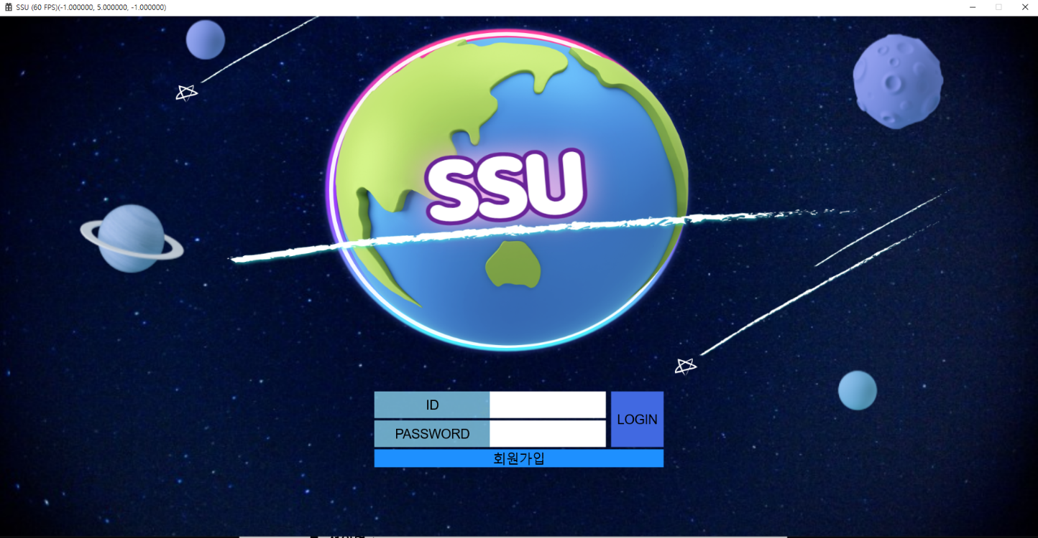

* **회원가입 창**

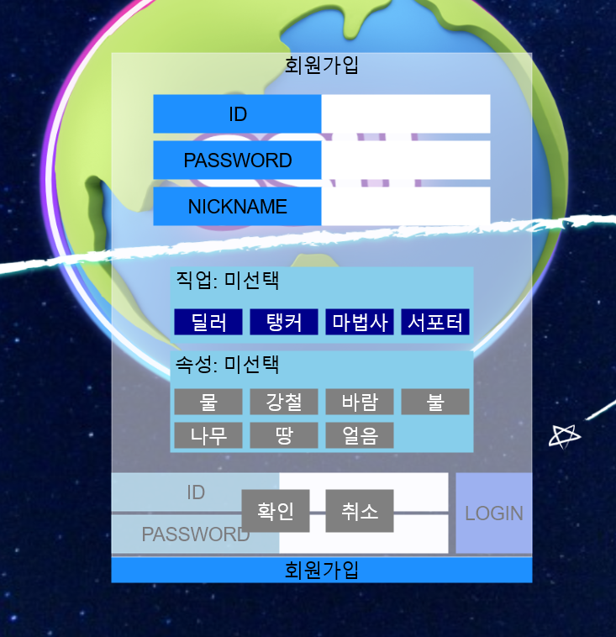

**-회원가입 및 로그인 실패 창**

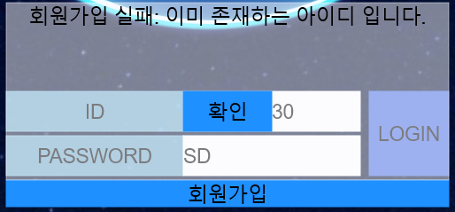 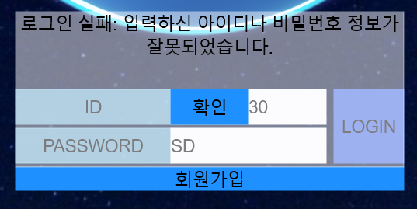

**- 프레임레이트 저하 요인 일부 수정**

**UI를 위한 파일 Set_up을 한 번씩만 하도록 수정.**

**- DB 오류 수정**

**이미 있는 ID일 경우 회원가입 승인 X 하도록 프로시저 수정**

**필요할 때만 저장하도록 수정.**

**- 속성 효과 오류 수정**

* + **홍진선**
* **그림자 생성 시도**

**-> 그림자 맵을 투영하기위해 투영 텍스쳐 좌표를 생성하는 과정에서 캐릭터의 몸이 멈춰있는 버그**

**-> 무기는 움직임**



**-> gmtxShadowTransform (월드공간에서 그림자맵 텍스처공간으로 변환행렬) 을 수정해야 함.**

|  |  |  |  |
| --- | --- | --- | --- |
| **문제점 정리** | 김기윤 :  정의범 : DB 아이디 입력시 숫자만 가능한 문제  홍진선 : | **해결 방안** | 김기윤:  정의범:  홍진선: |
| **다음 주차** |  | **다음 기간** |  |
| **다음주 할 일** | 김기윤 : 버그 찾기 및 수정, 애니메이션 문제 해결, 충돌검사 만들기  정의범 : 버그 찾기 및 수정  홍진선 : 그림자, 몬스터 추가, 맵 배치 개선 | | |
| **지도교수**  **Comment** |  | | |